Основные правила общения
с ребенком.

Рекомендации

Ю.Б. Гиппенрейтер:

- Можно выражать свое неудовольствие отдельными действиями ребенка, а не ребенком в целом.
- Можно осуждать действия ребенка, а не его чувства. Раз они (чувства) возникли, значит, для этого есть основания.
- Недовольство действиями ребенка не должно быть систематическим, иначе оно перерастает в неприятие его.
- Не вмешивайтесь в дело, которым занят ребенок, если он не просит о помощи. Своим невмешательством Вы говорите ему: "С тобой все в порядке! Ты справишься!".
- Если ребенку трудно и он готов принять вашу помощь, обязательно помогите ему.
- Личность и способности ребенка развиваются только в той деятельности, которой он занимается по собственному желанию и с интересом.
- Постепенно, но неуклонно снимайте с себя заботу и ответственность за личные дела вашего ребенка и передавайте их ему.
- Позволяйте Вашему ребенку встречаться с отрицательными последствиями своих действий (или бездействия). Только тогда он будет взрослеть и становиться "сознательным".
- Активно слушайте ребенка ("возвращайте" ему в беседе то, что он Вам поведал, при этом обозначив его чувство).
- Если ребенок своим поведением вызвал у Вас отрицательные переживания, обязательно скажите ему об этом.
- Когда Вы говорите о своих чувствах ребенку, говорите от первого лица. Сообщите о СЕБЕ и о СВОЕМ переживании, а не о ребенке и его поведении (Я не люблю, когда дети неаккуратны, МНЕ стыдно от взглядов соседей...).
- Не требуйте от ребенка невозможного или трудновыполнимого. Посмотрите, что Вы можете изменить в окружающей обстановке.
- Чтобы избежать излишних проблем и конфликтов, соразмеряйте собственные ожидания с возможностями ребенка (снизьте уровень "родительских амбиций").
- Правила (ограничения, запреты) должны быть в жизни каждого ребенка.
- Правил (ограничений, запретов) не должно быть слишком много, и они должны быть гибкими.
- Родительские требования не должны вступать в явное противоречие с основными потребностями ребенка.
- Тон, в котором сообщается запрет, должен быть дружественно-разъяснительным, а не повелительным.
- Лучше наказывать ребенка, лишая его хорошего, чем делая ему плохое.
- Положительное отношение к себе - основа психологического выживания. Ребенок постоянно ищет его и даже борется за него.
В общении с ребенком
очень важно научиться
соблюдать
правило трех «П»:
- признание (своевременно поощрять успехи и заслуги),
- принятие (принимать ребенка таким, какой есть, любить безусловно),
- понимание (ставить себя на место ребенка, чтобы понять, почему он
ведет себя так, а не иначе)

Дети - это чудо света,
Я увидел это сам.
И причислил чудо это
К самым чудным чудесам.
Мы пред будущим в ответе:
Наша радость, боль и грусть,
Наше будущее - дети…
Трудно с ними, ну и пусть.
В наших детях - наша сила,
Внеземных миров огни...
Лишь бы будущее было
Столь же светлым, как они!!!
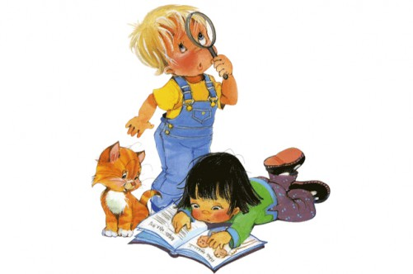

Что делать, если ребёнок не хочет убирать за собой игрушки?

- Твёрдо решите для себя, необходимо ли это.
- Будьте примером для ребёнка, убирайте за собой вещи.
- Убирайте игрушки вместе.
- Убирая игрушки, разговаривайте с ребёнком, объясняя ему смысл происходящего.
- Формулируйте просьбу убрать игрушки доброжелательно. Не приказывайте.
- Сделайте уборку игрушек ритуалом перед укладыванием ребёнка спать.
- Учитывайте возраст и возможности ребёнка.

За дополнительной консультацией обращаться по адресу:
г. Курган, проспект Конституции, 68,
корпус 1а, тел. 44-98-50

Наш сайт: www.centr45.ru

Главное управление
образования
Курганской области
Государственное бюджетное учреждение
«Центр помощи детям»

Общаться с ребенком.
Как?
